附件：
天津医科大学申请入校指南

第一步：使用手机微信扫描“访客认证系统二维码”。
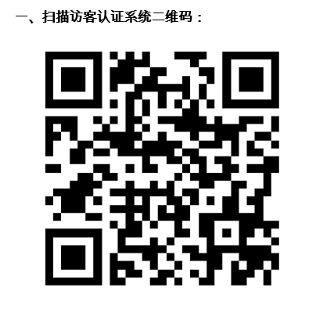

第二步：扫码进入后，点击“申请入校”按钮。
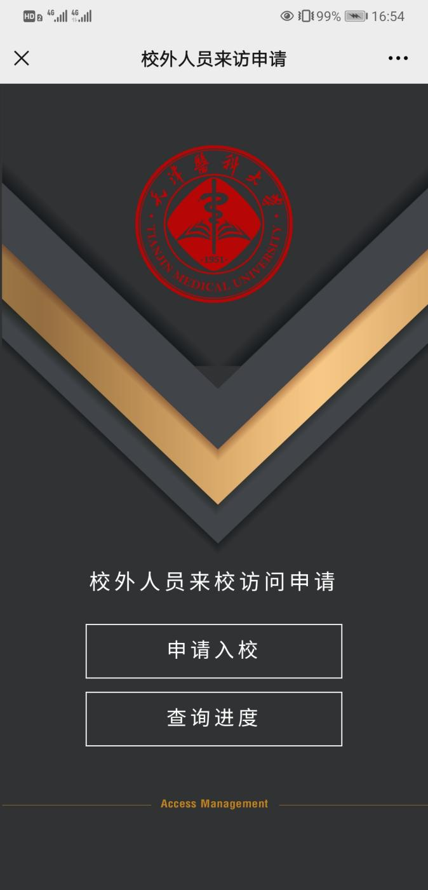

第三步：点击进入后，出现信息填报指南及具体填报项目。

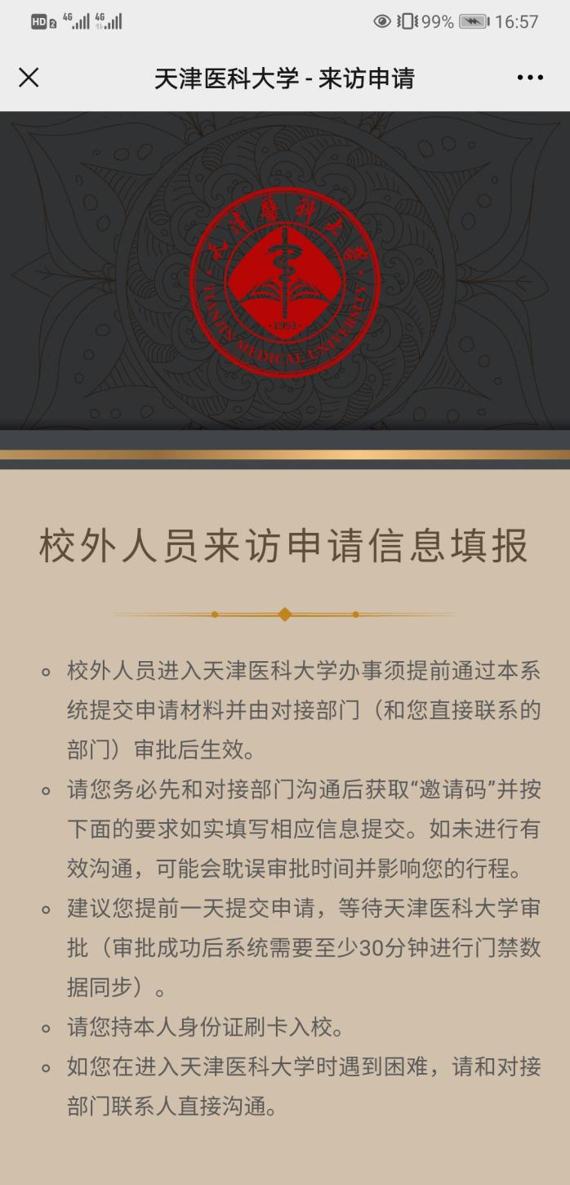

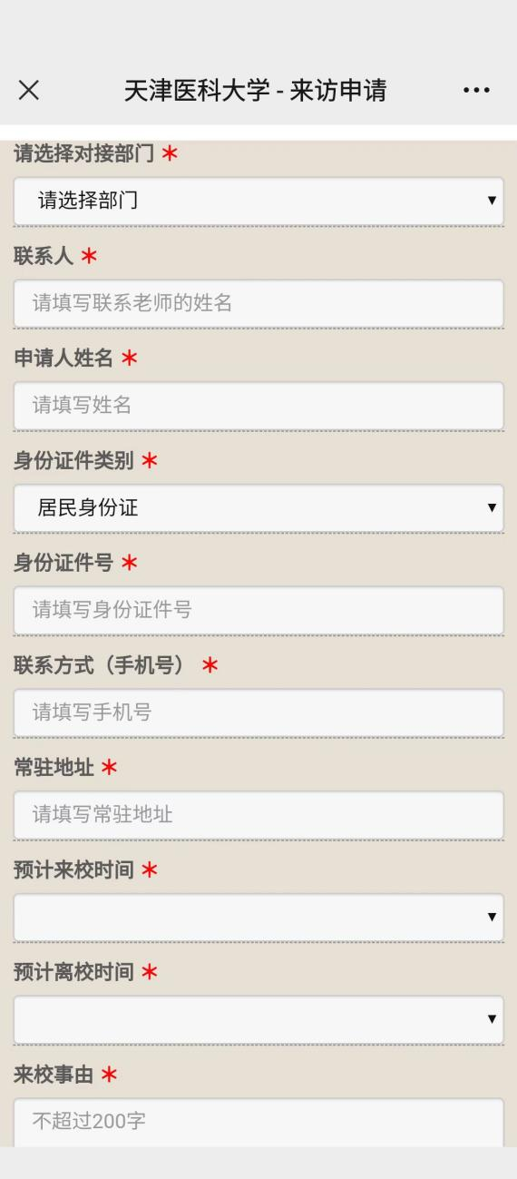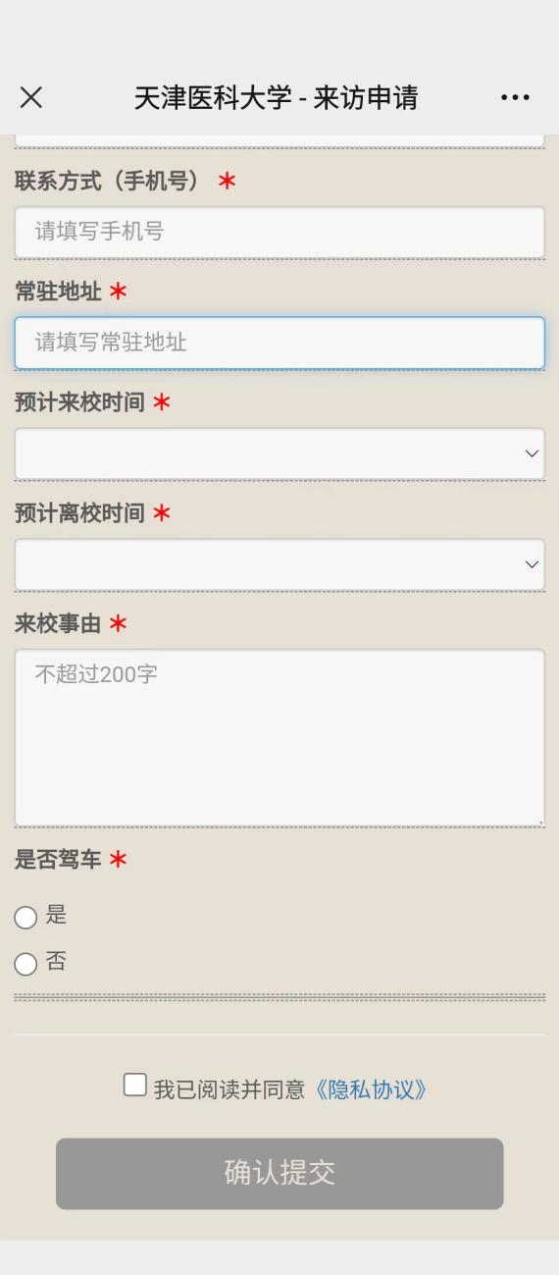
注：所有带红色星号（*）的部分均为必填项，请按照实际情况填写。以下内容须统一：
1.对接部门：人事处
2.联系人：人事处
3.预计来校时间：2023年5月15日10:00
4.预计离校时间：2023年5月15日12:30
5.来校事由：招聘笔试考试
6.是否驾车：否（应聘人员不许驾车进校）
第四步：点击“查询进度”按钮查询审核进度，输入身份证件号进行查询。
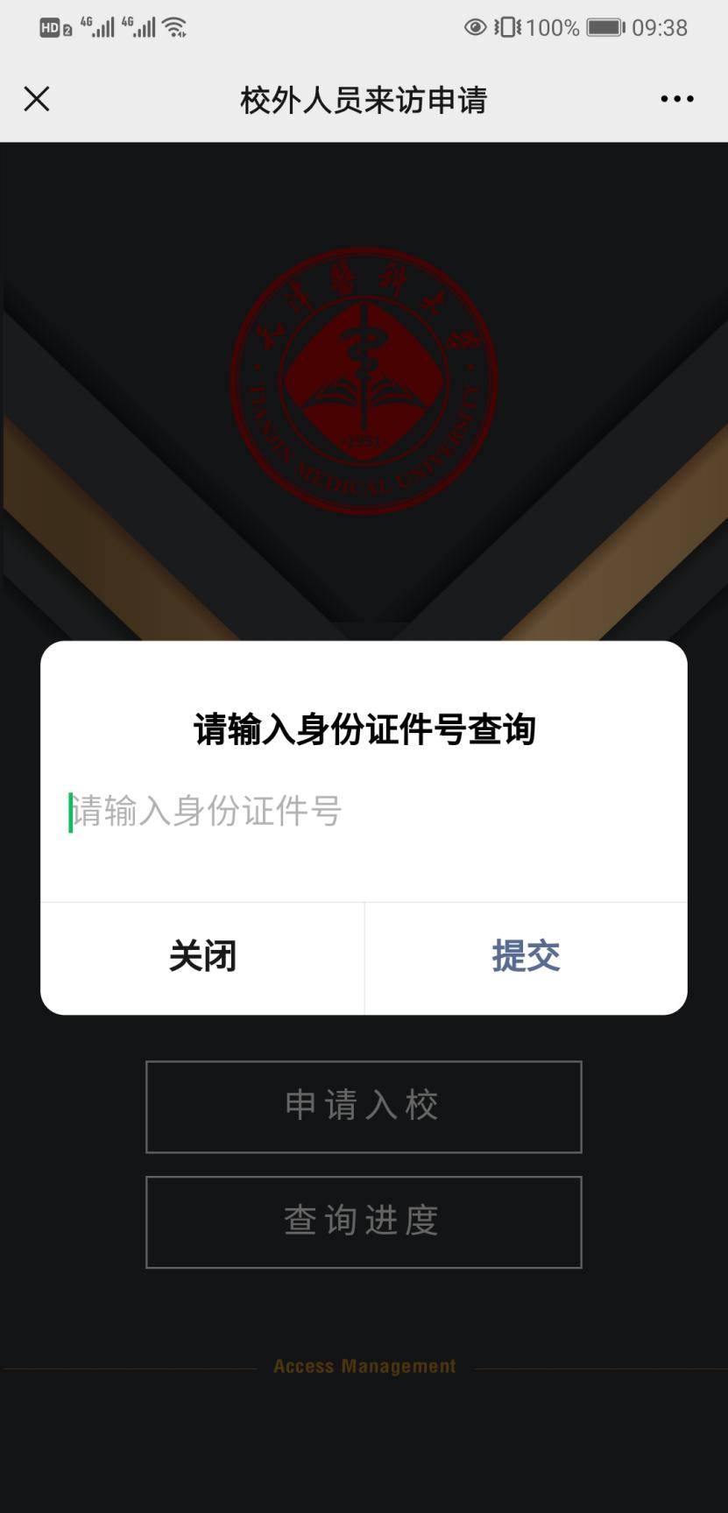

状态1：待审（提交信息可撤回）
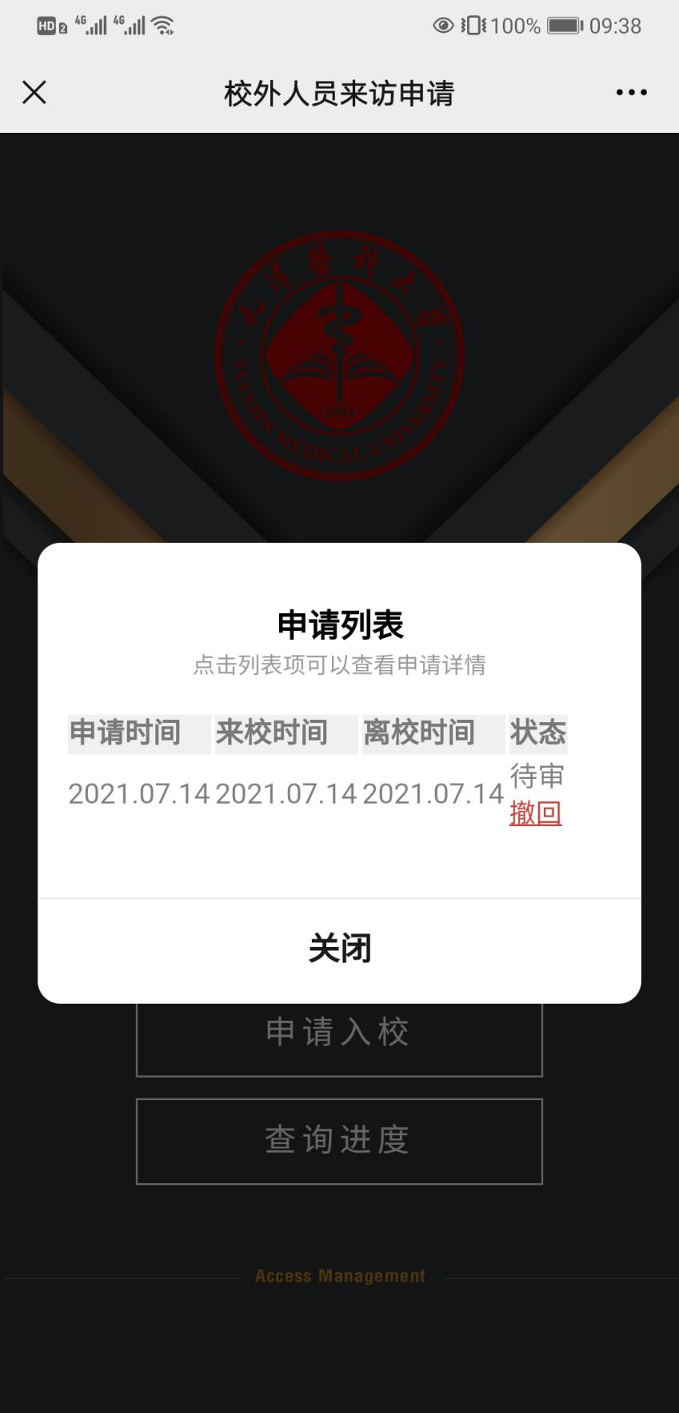

状态2：通过
